**LAPORAN PRAKTIKUM**

**PEMROGRAMMAN WEB**

**MODUL 1**

**HTML & HTML 5**



**NIM : 20220810052**

**Nama : Ilham Hafidz**

**Kelas : TINFC 2022 01**

**FAKULTAS ILMU KOMPUTER**

**UNIVERSITAS KUNINGAN**

**2022**

1. **PRAKTIKUM**
   1. **p1_1.html**

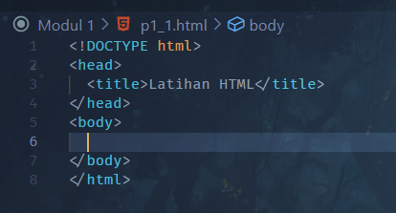

Analisis :

Berikut adalah basic template html, yaitu terdapat tag HTML yang membungkus tag didalamnya, sehingga tah HTML ini menjadi tag tertinggi. Tag title disini digunakan untuk mengganti nama website kita pada tab bar browser. Sedangkan pada tag body ialah tempat untuk kita memasukkan konten yang akan ditampilkan di websitenya.

* 1. **p1_1a.html**

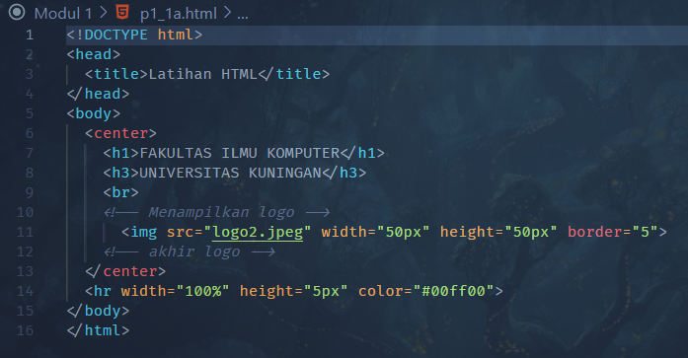

Analisis :

* Tag center merupakan tag untuk membuat tampilan atau element websitenya menjadi “center alignment”.
* Tag h1 dan h3 merupakan tag heading, dimana tag tersebut untuk membuat judul pada halaman website tersebut.
* Tag br merupakan tag “break line”, untuk membuat baris baru / jarak pada konten website.
* Tag img adalah tag untuk menampilkan gambar pada halaman website. Terdapat attribut src pada tag tersebut yang berguna sebagai “source”/pemilihan lokasi gambar yang akan ditampilkan. Attribut width dan height digunakan untuk mengatur lebar dan tinggi gambar tersebut dan attribut border untuk membuat gambar tersebut mempunyai border/garis yang mengelilingi gambar tersebut.
  1. **p1_1b.html**

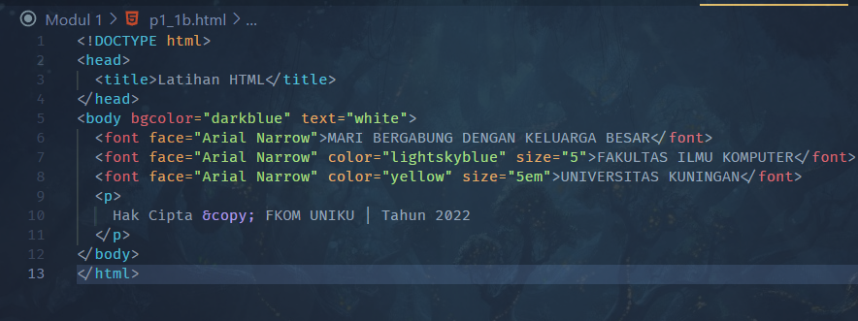

Analisis :

* Pada tag body, terdapat attribut bgcolor dan text, attribut bgcolor sendiri digunakan untuk mengubah background dari tag body tersebut menjadi warna “darkblue”, sedangkan attribut text digunakan agar warna text dari child body berubah menjadi warna putih.
* Tag font digunakan agar kita bisa mengatur font dari text-nya. Terdapat beberapa attribut untuk tag font ini, disini terdapat attribut face yaitu untuk mengubah font-family dari text nya. Attribut color untuk mengubah warna font atau font-colornya dan attribut size untuk mengubah ukuran dari font tersebut (font-size).
* Tag P digunakan sebagai tag untuk membuat sebuah paragraf.
* Simbol &copy; merupakan HTML Special Char untuk menampilkan simbol copyright.
  1. **p1_2.html**

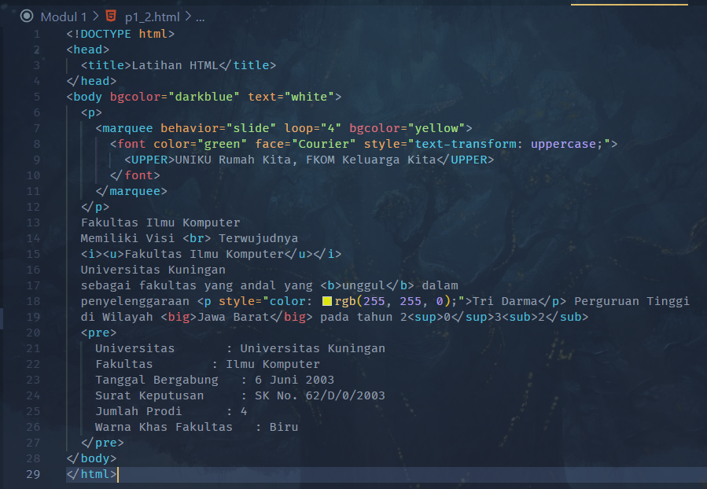

Analisis :

* Tag marquee merupakan taguntuk membuat sebuah text berjalan.
* Pada tag font, terdapat sedikit CSS yang menggunakan metode inline CSS untuk mengatur text-transform: “uppercase”, property CSS tersebut digunakan untuk membuat text tersebut menjadi huruf kapital.
* Tag i merupakan tag untuk membuat style dari font nya menjadi “italic” atau miring.
* Tag u digunakan untuk membuat sebuah font dengan style “underline”.
* Pada tag p terdapat sedikit CSS dengan metode inline CSS untuk mengatur warna dari text tag p tersebut. Valuenya menggunakan rgb() yaitu kode kadar red, green, blue.
* Tag pre merupakan tag formatter untuk sebuh text. Biasa digunakan agar text kita terlihat lebih rapih.
  1. **p1_3.html**

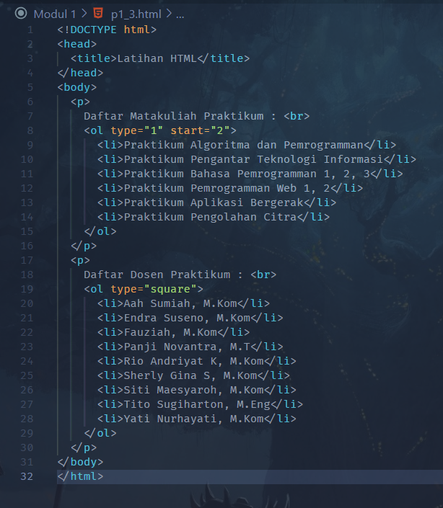

Analisis :

* Tag ol merupakan tag untuk membuat sebuah list yang terurut / “unordered list”. Tedapat attribut type untuk mengatur type dari order nya, contohnya dengan nilai type 1 berarti order dari list tersebut akan “1, 2, 3” dan attribut start bernilai 2 agar list dimulai dari angka 2.
* Tag ul digunakan untuk membuat sebuah list yang tidak berurut / unordered list. Sama seperti ol, tag ul memiliki attribut type untuk mengubah type dari listnya.
* Tag li merupakan “list item” yaitu untuk membuat list dari tag ul / li yang sudah dibuat. Tag li ini harus ada didalam tag ul atau tag ol.
  1. **p1_4.html**

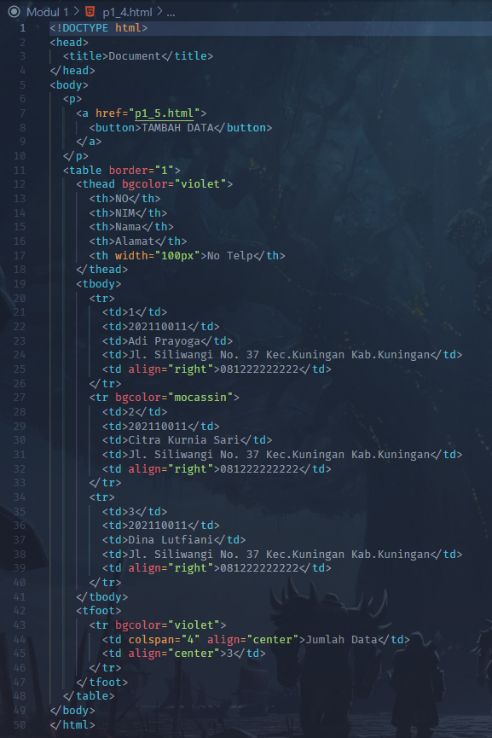

Analisis :

* Tag table digunakan sebagai tag untuk mendefinisikan pembuatan table. Tag table ini didukung dengan tag tr, td, ataupun th didalamnya.
* Tag tr digunakan untuk mebuat sebuah baris / table row.
* Tag td digunakan untuk membuat sebuah kolom / table data.
* Thead, tbody, dan tfoot merupakan tag untuk mendefinisikan bagian dari table tersebut.
  1. **p1_5.html**

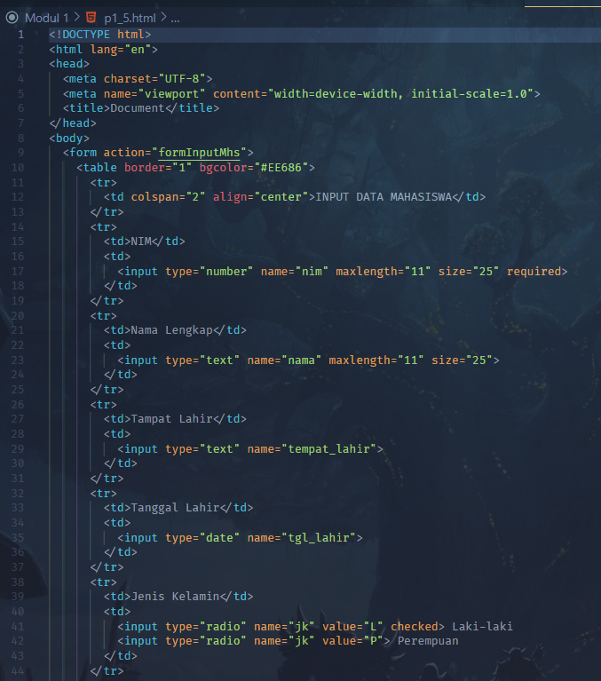

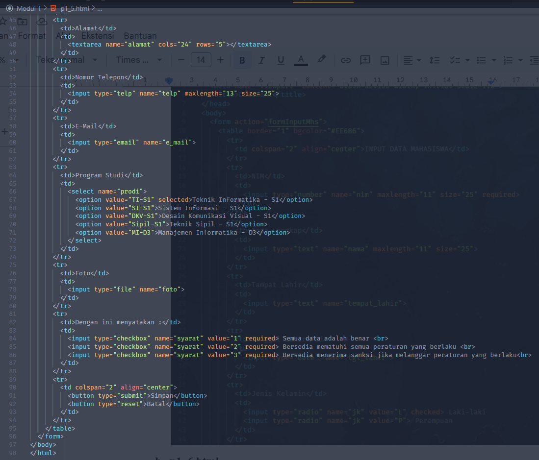



Analisis :

* Tag form merupakan tag pendefinisian form input pada sebuah website.
* Tag input merupakan tag untuk mempuan sebuah input untuk berinteraksi antara user dan website yang kita buat. Terdapat beberapa type input, yaitu :
  + Text : untuk inputan text
  + Date : untuk inputan tanggal, bulan, tahun.
  + Number : untuk inputan angka.
  + Radio : Untuk inputan berupa pilihan yang hanya bisa dipilih salah satunya saja dari pilihan tersebut.
  + Checkbox : Sebuah inuputan pilihan yang bisa dipilih lebih dari 1 pilihan.
  + Email : untuk inputan berbentuk email
* Pada tag form juga terdapat tag select yang didukung dengan option. Tag ini adalah tag yang digunakan untuk sebuah inputan pilihan yang berbentuk dropdown.
* Tag button digunakan untuk membuat sebuah tombol, terdapat 2 type yaitu submit (untuk mengirim data inputan ke backend) dan reset (untuk menghapus semua data yang sudah diinputkan).
  1. **p1_6.html**

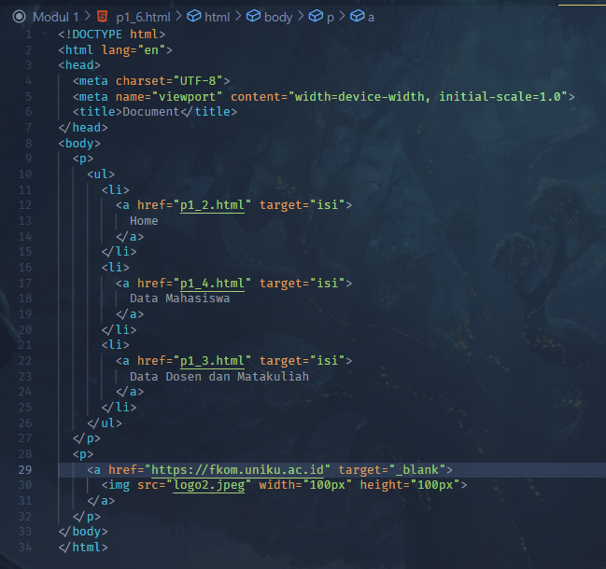

Analisis :

* Tag a digunakan untuk membuat sebuah achor ataupun link untuk menghubungkan halaman website kita ke halaman lain.
* Tag a disini di masukkan juga kedalam tag ul > li, yang berarti setiap link nya akan menjadi sebuah list tidak terurut.
  1. **p1_7.html**

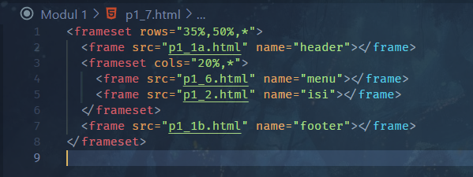

Analisis :

* Frameset yaitu untuk membuat sebuah layout frame dengan attribut rows untuk membuat layout berbentuk baris ataupun dengan attribut cols untuk membuat sebuah layout kolom. Didalam 2 attribut tersebut diisi dengan value ukuran dari setiap layout-nya yang masing-masing dipisahkan dengan tanda koma.
* Tag frame digunakan untuk mengisi frame yang sudah disediakan oleh frameset. Tag frame ini akan memanggil file html sesuai dengan dile yang kita pilih pada value di attribut src-nya.
  1. **Output Praktikum**

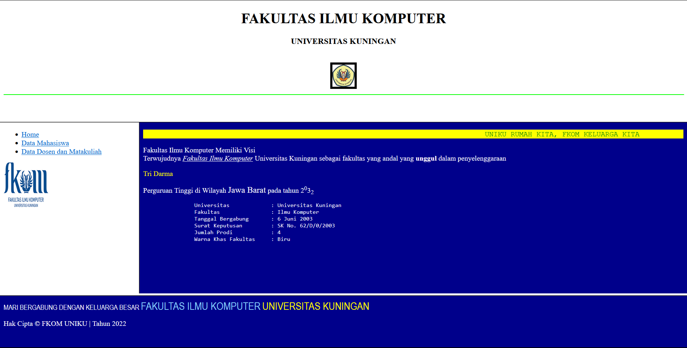

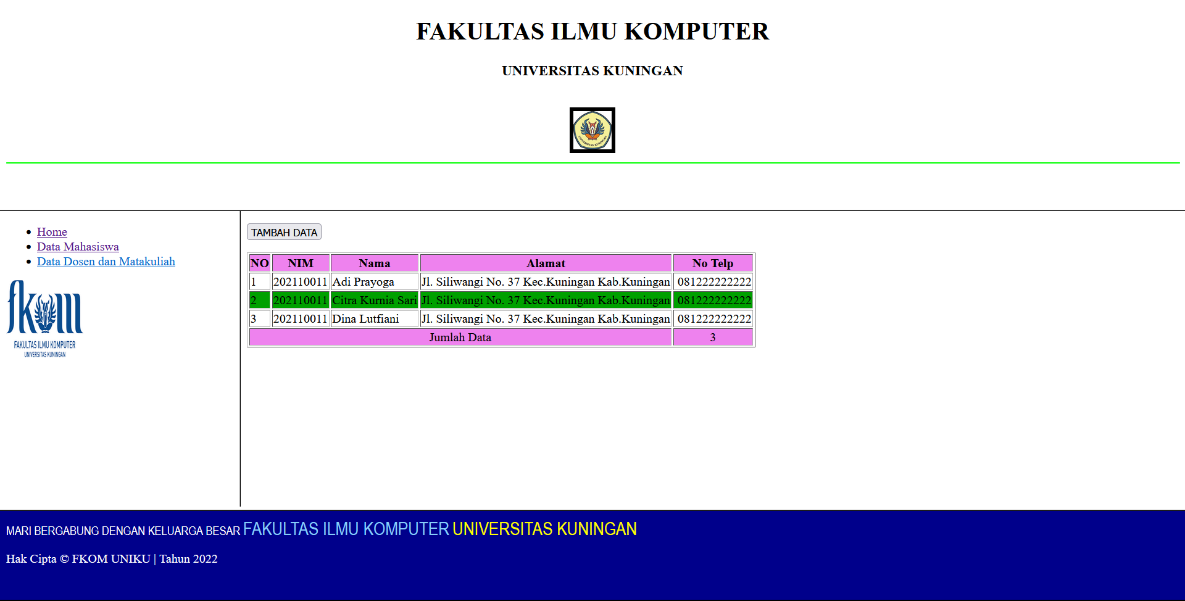

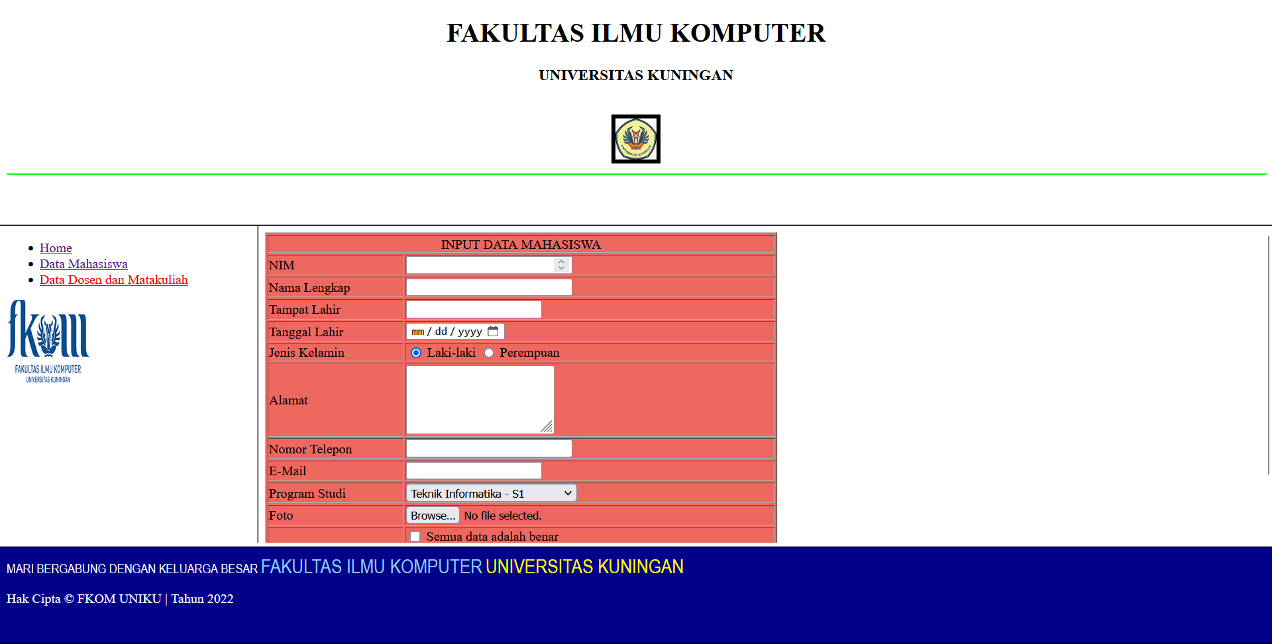

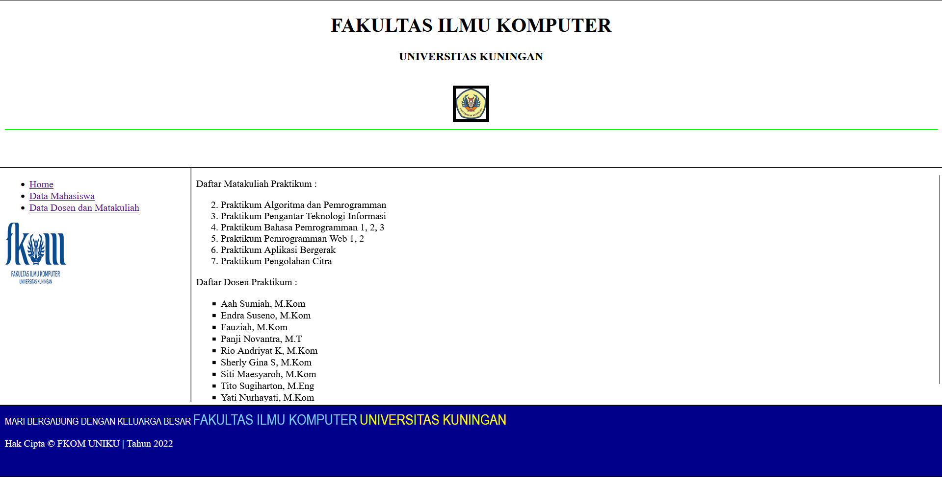

1. **TUGAS**
   1. Sebutkan dan jelaskan apa perbedaan HTML dengan HTML5 dan sebutkan minimal 5 kelebihan HTML 5.

Jawab

* Perbedaan :

Ada beberapa perbedaan antara HTML dan HTML5, beberapanya yaitu : HTML 5 sudah mendukung desain web yang responsif, fitur ini agar website masih bisa terlihat bagus ketika dibuka di Handphone. Sedangkan untuk HTML versi sebelumnya sendiri belum support fitur ini.

* Kelebihan HTML 5
* Sudah mendukungnya responsibilitas website dengan tag meta dan media query.
* Terdapat attribut dan elemen baru contohnya yaitu tag audio dan video untuk mendukung multimedia pada website.
* Struktur document yang semantic, terdapat tag <header>, <nav>, <main>, <aside>, <footer> untuk memberikan makna yang jelas pada halaman website.
  1. Buat program untuk menampilkan data Anggota.
* Program

<!DOCTYPE html>

<html lang="en">

<head>

<meta charset="UTF-8" />

<meta name="viewport" content="width=device-width, initial-scale=1.0" />

<title>Document</title>

</head>

<body>

<main>

<table border="1">

<thead>

<tr>

<th>No</th>

<th>Kode Anggota</th>

<th>NIM</th>

<th>Nama Anggota</th>

<th>Program Studi</th>

<th>Fakultas</th>

<th>Jenis Kelamin</th>

<th>Alamat</th>

<th>Nomor Telepon</th>

<th>Status</th>

<th>Foto</th>

</tr>

</thead>

<tbody>

<tr>

<td>1</td>

<td>A000001</td>

<td>20220810052</td>

<td>Ilham Hafidz</td>

<td>Teknik Informatika S1</td>

<td>Ilmu Komputer</td>

<td>Laki-laki</td>

<td>Jalan Desa Cageur No.80</td>

<td>083871352030</td>

<td>Meminjam</td>

<td>

<img src="./ilham.jpg" width="50" />

</td>

</tr>

<tr>

<td>2</td>

<td>A000001</td>

<td>20220810001</td>

<td>Bae Suzy</td>

<td>Teknik Informatika S1</td>

<td>Ilmu Komputer</td>

<td>Perempuan</td>

<td>Jalan Siliwangi No.80</td>

<td>081111111111</td>

<td>Tidak Meminjam</td>

<td>

<img src="./baeSuzy.webp" width="50" />

</td>

</tr>

</tbody>

</table>

</main>

</body>

</html>

* Output

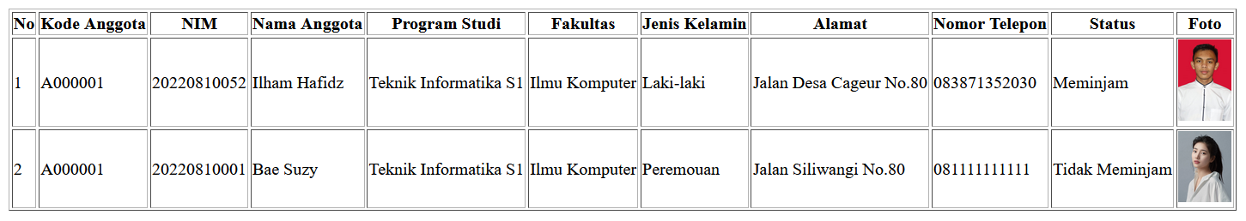

* Analisis

Disini saya membuat sebuah table dengan tag table, yang untuk bagian head dari table tersebut saya menggunakan tag thead dan tag th untuk membuat kolomnya, tag th sendiri digunakan agar text dari kolom tablenya mempunyai style bold dan center alingment.

Untuk isi dari tablenya sendiri menggunakan tag tbody dengan tr untuk membuat baris tablenya dan td untuk membuat kolom / table data-nya.

* 1. Buatlah program untuk menampilkan tampilan berikut ini (termasuk file-file yang dibutuhkan) menggunakan tag frameset.
* File header.html

<!DOCTYPE html>

<html lang="en">

<head>

<meta charset="UTF-8" />

<meta name="viewport" content="width=device-width, initial-scale=1.0" />

<title>Document</title>

</head>

<body>

<header>

<table>

<tr>

<td>

<img

src="https://yt3.googleusercontent.com/ytc/APkrFKY1Qxn6jdVSlE8UFPwKsLS7G8wacLdWH74y087a=s900-c-k-c0x00ffffff-no-rj"

width="100"

/>

</td>

<td style="width: 250px"></td>

<th>

<h1>

PERPUSTAKAAN FAKULTAS ILMU KOMPUTER <br />

UNIVERSITAS KUNINGAN

</h1>

</th>

</tr>

</table>

<hr />

<marquee behavior="" direction="">

<i>

<font family="arial"

>LITERASI ADALAH PONDASI DARI PEMBELAJARAN KUNCI DARI ILMU</font

>

</i>

</marquee>

</header>

</body>

</html>

* File navigasi.html

<!DOCTYPE html>

<html lang="en">

<head>

<meta charset="UTF-8" />

<meta name="viewport" content="width=device-width, initial-scale=1.0" />

<title>Document</title>

</head>

<body>

<aside>

<ul>

<li>

<a href="main_home.html" target="main">Home</a>

</li>

<li>

<a href="main_dataAnggota.html" target="main">Data Anggota</a>

</li>

<li>

<a href="main_dataBuku.html" target="main">Data Buku</a>

</li>

</ul>

</aside>

</body>

</html>

* File main_home.html

<!DOCTYPE html>

<html lang="en">

<head>

<meta charset="UTF-8" />

<meta name="viewport" content="width=device-width, initial-scale=1.0" />

<title>Document</title>

</head>

<body>

<main>

<center>

<h2>

Selamat Datang Di Perpustakaan <br />

Fakultas Ilmu Komputer <br />

Universitas Kuningan

</h2>

<img

src="https://ik.imagekit.io/tvlk/blog/2022/08/PERPUSTAKAAN-JAKARTA.jpg"

width="400"

height="300"

/>

<img

src="https://awsimages.detik.net.id/community/media/visual/2023/06/14/perpustakaan-bank-indonesia-bi-kpw-jawa-barat-1_169.jpeg?w=1200"

width="400"

height="300"

/>

</center>

</main>

</body>

</html>

* File sidebar.html

<!DOCTYPE html>

<html lang="en">

<head>

<meta charset="UTF-8" />

<meta name="viewport" content="width=device-width, initial-scale=1.0" />

<title>Document</title>

</head>

<body>

<aside>

<p>Berita</p>

<details>

<summary>Tahun 2022</summary>

<ul>

<li>Agustus</li>

<li>September</li>

</ul>

</details>

<details>

<summary>Tahun 2021</summary>

Berita di Tahun 2021

</details>

</aside>

</body>

</html>

* File footer.html

<!DOCTYPE html>

<html lang="en">

<head>

<meta charset="UTF-8" />

<meta name="viewport" content="width=device-width, initial-scale=1.0" />

<title>Document</title>

</head>

<body>

<footer>

<center>

<p>Hak Cipta &copy; PERPUSTAKAAN FKOM UNIKU | Tahun 2022</p>

</center>

</footer>

</body>

</html>

* File index.html

<frameset rows="25%,70%,*">

<frame src="./header.html" name="header">

<frameset cols="15%,60%,*">

<frame src="./navigasi.html" name="nav">

<frame src="./main_home.html" name="main">

<frame src="./sidebar.html" name="sidebar">

</frameset>

<frame src="./footer.html" name="footer">

</frameset>

* Output

Pada halaman Home

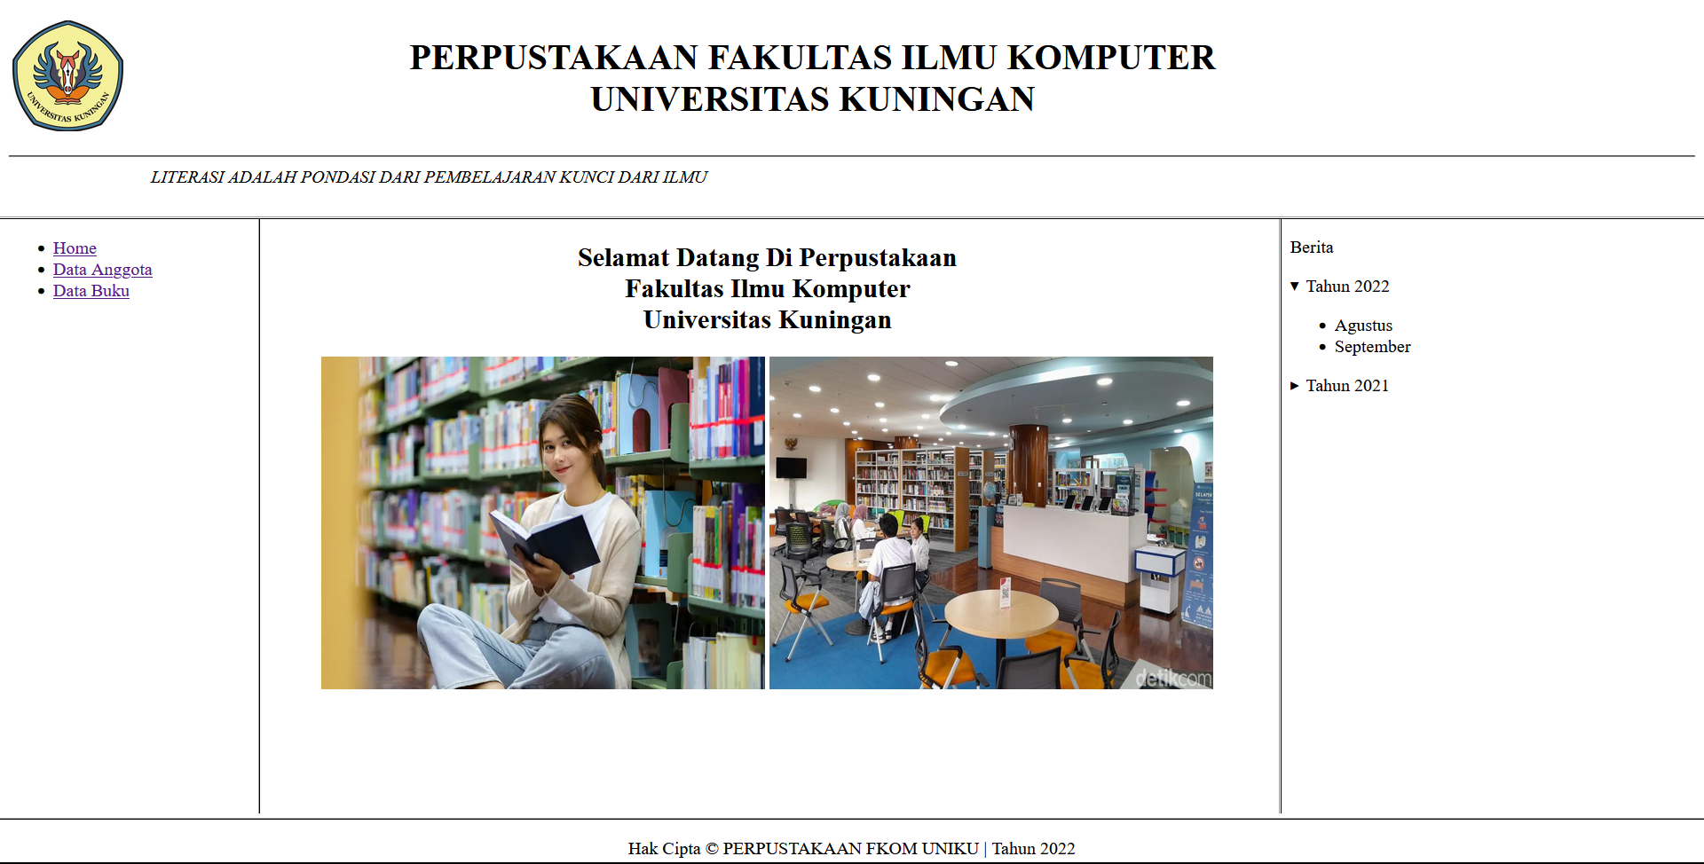

Pada halaman Data Anggota

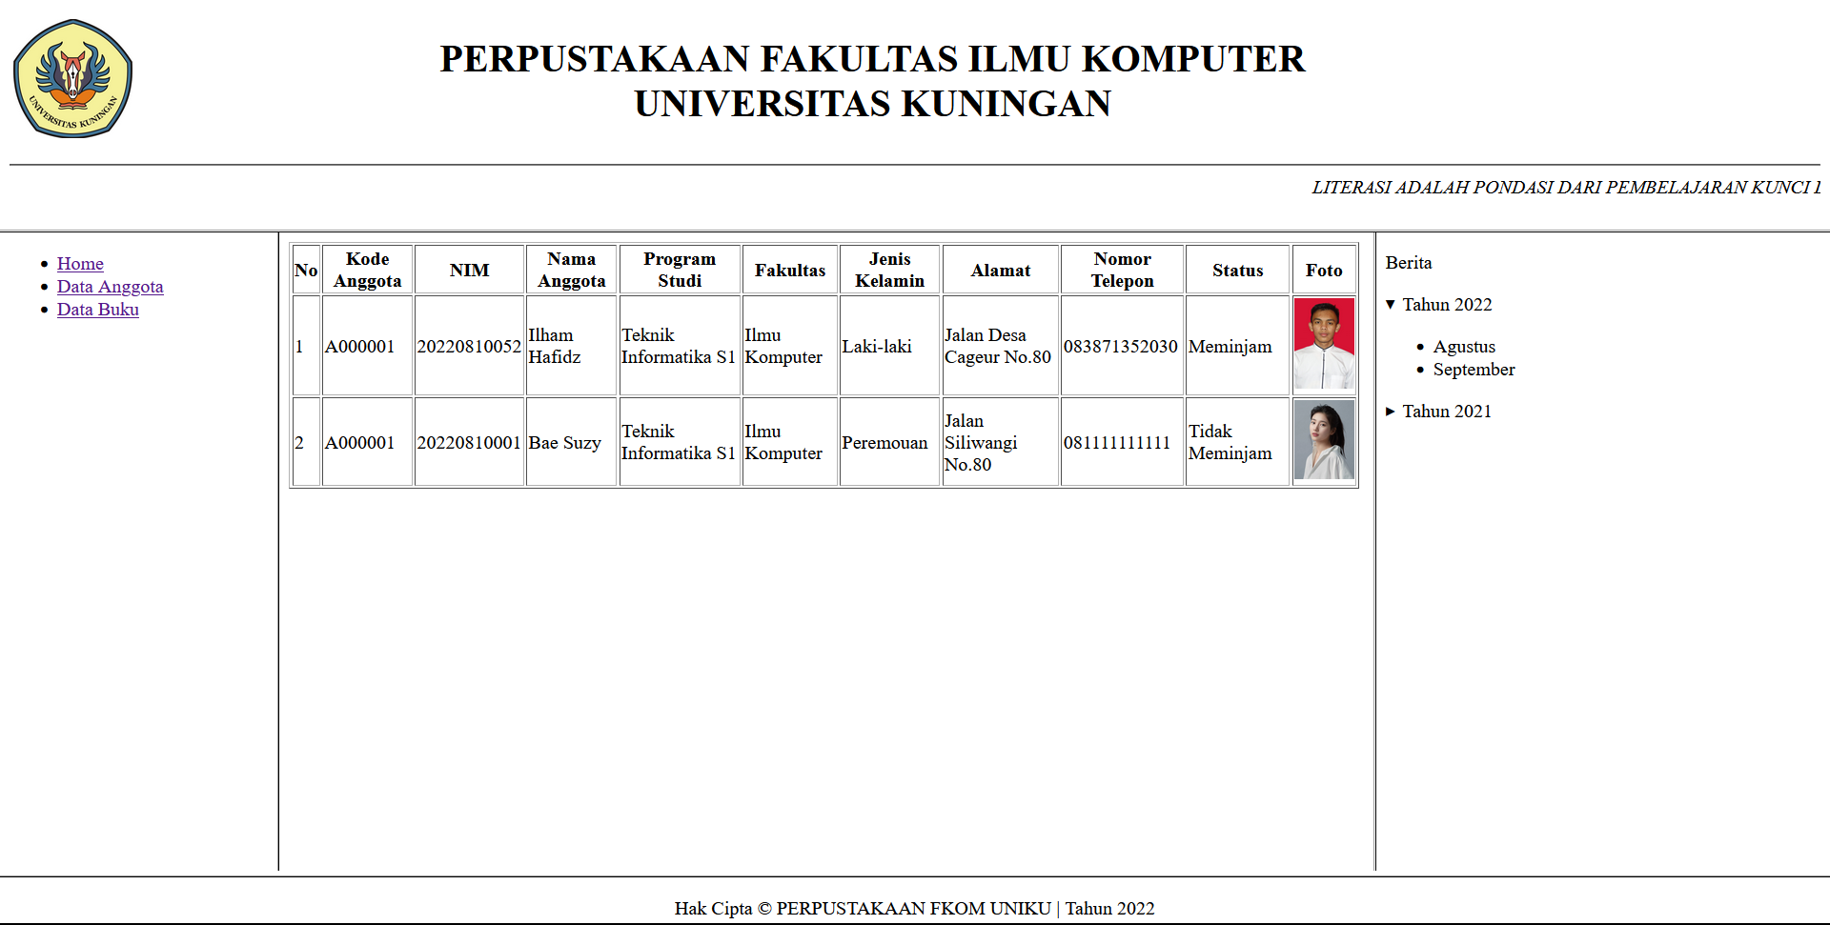

Pada halaman Data Buku

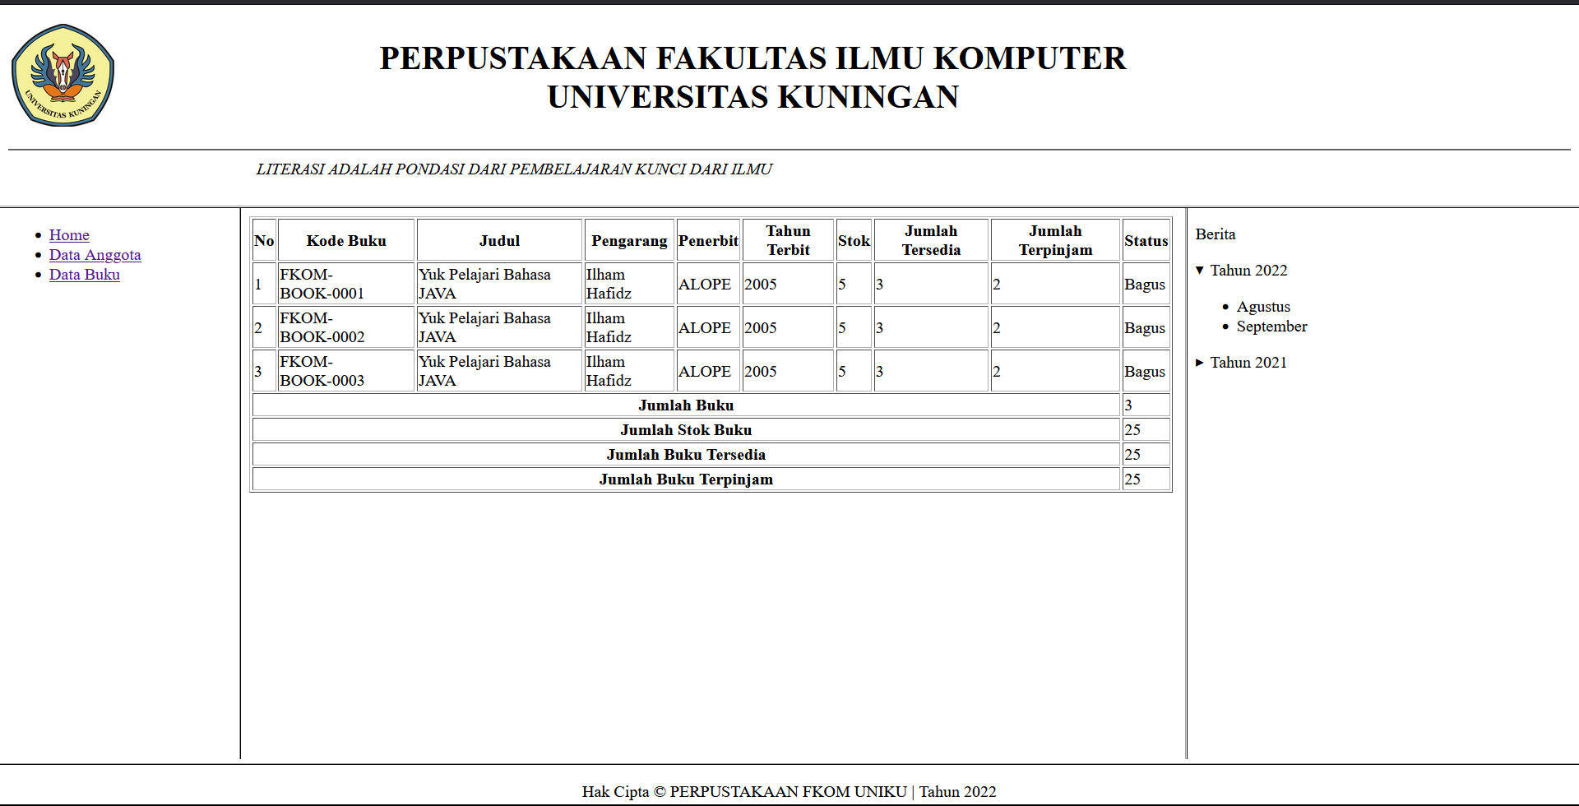

* 1. Berdasarkan Tugas No.2 buatlah Form Input Data Anggota!
* Program

<!DOCTYPE html>

<html lang="en">

<head>

<meta charset="UTF-8" />

<meta name="viewport" content="width=device-width, initial-scale=1.0" />

<title>Document</title>

</head>

<body>

<main>

<h2>FORM Anggota</h2>

<form action="">

<table>

<tr>

<td>No</td>

<td><input type="number" /></td>

</tr>

<tr>

<td>Kode Anggota</td>

<td><input type="text" /></td>

</tr>

<tr>

<td>NIM</td>

<td><input type="number" /></td>

</tr>

<tr>

<td>Nama Anggota</td>

<td><input type="text" /></td>

</tr>

<tr>

<td>Program Studi</td>

<td>

<select name="" id="">

<option value="TI">TI</option>

<option value="SI">SI</option>

<option value="MI">MI</option>

</select>

</td>

</tr>

<tr>

<td>Fakultas</td>

<td>

<select name="" id="">

<option value="fkom">FKOM</option>

<option value="fkip">FKIP</option>

<option value="fe">FE</option>

</select>

</td>

</tr>

<tr>

<td>Jenis Kelamin</td>

<td>

<input type="radio" name="jk" /> Laki-laki

<input type="radio" name="jk" /> Perempuan

</td>

</tr>

<tr>

<td>Alamat</td>

<td>

<textarea cols="30" rows="10"></textarea>

</td>

</tr>

<tr>

<td>No Telp</td>

<td><input type="number" /></td>

</tr>

<tr>

<td>Jumlah Terpinjam</td>

<td><input type="number" /></td>

</tr>

<tr>

<td>Status</td>

<td>

<select name="" id="">

<option value="M">Meminjam</option>

<option value="TM">Tidak Meminjam</option>

</select>

</td>

</tr>

<tr>

<td>Foto</td>

<td><input type="file" /></td>

</tr>

</table>

</form>

</main>

</body>

</html>

* Output

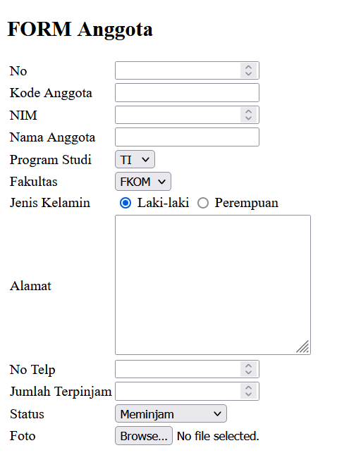

* Analisis

Setiap form inputnya saya masukkan kedalam sebuah layout table untuk membuat kerapihan pada form inputnya.

Untuk inputan nomor, nim, no telp dan jumlah terpinjam, saya menggunakan input dengan type number karena pada inputan tersebut hanya boleh menginputkan nomor saja.

Untuk inputan alamat saya menggunakan tag textarea, inputan textarea ini digunakan untuk membuat sebuah inputan yang bisa menampung banyak karakter.

Untuk inputan fotonya sendiri menggunakan input type file, inputan dari type file sendiri akan membuat tombol “browse” yang ketika di klik akan membuka file eksplorer untuk meilih gambar yang akan dipilih dan diupload.

* 1. Buat Program Untuk Menampilkan Form Data Buku yang terdiri dari : No, Kode Buku, Judul, Pengarang, Penerbit, Tahun Terbit, Stok, Jumlah Tersedia, Jumlah Terpinjam, Status!
* Program

<!DOCTYPE html>

<html lang="en">

<head>

<meta charset="UTF-8" />

<meta name="viewport" content="width=device-width, initial-scale=1.0" />

<title>Document</title>

</head>

<body>

<table border="1">

<thead>

<tr>

<th>No</th>

<th>Kode Buku</th>

<th>Judul</th>

<th>Pengarang</th>

<th>Penerbit</th>

<th>Tahun Terbit</th>

<th>Stok</th>

<th>Jumlah Tersedia</th>

<th>Jumlah Terpinjam</th>

<th>Status</th>

</tr>

</thead>

<tbody>

<tr>

<td>1</td>

<td>FKOM-BOOK-0001</td>

<td>Yuk Pelajari Bahasa JAVA</td>

<td>Ilham Hafidz</td>

<td>ALOPE</td>

<td>2005</td>

<td>5</td>

<td>3</td>

<td>2</td>

<td>Tersedia</td>

</tr>

<tr>

<td>2</td>

<td>FKOM-BOOK-0002</td>

<td>Mari Mengoding</td>

<td>Ilham Azriel</td>

<td>ALOPER</td>

<td>2021</td>

<td>5</td>

<td>3</td>

<td>2</td>

<td>Dipinjam</td>

</tr>

<tr>

<td>3</td>

<td>FKOM-BOOK-0003</td>

<td>Ngoding Gampang Tau</td>

<td>Aripin Ilham</td>

<td>BukuIL</td>

<td>2008</td>

<td>5</td>

<td>3</td>

<td>2</td>

<td>Tersedia</td>

</tr>

</tbody>

<tfoot>

<tr>

<th colspan="9">Jumlah Buku</th>

<td>3</td>

</tr>

<tr>

<th colspan="9">Jumlah Stok Buku</th>

<td>25</td>

</tr>

<tr>

<th colspan="9">Jumlah Buku Tersedia</th>

<td>25</td>

</tr>

<tr>

<th colspan="9">Jumlah Buku Terpinjam</th>

<td>25</td>

</tr>

</tfoot>

</table>

</body>

</html>

* Output

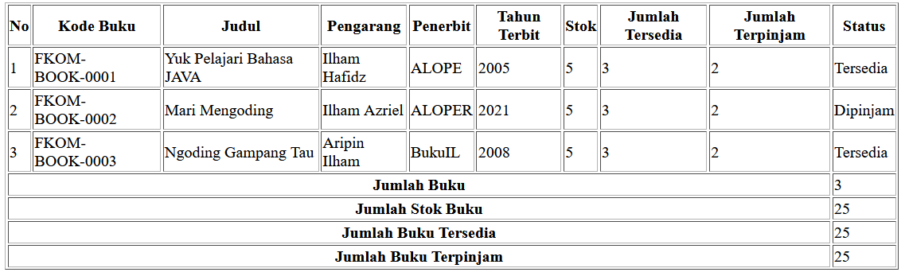

* Analisis

Special pada bagian tfoot atau footer dari tablenya, saya membuat sebuah table heading (th) dengan attribut colspan bernilai 9. Colspan sendiri digunakan untuk melakukan mergin antar kolom.

* 1. Berdasarkan Tugas No.5, buat Program Untuk Menampilkan Form Input Data Buku!
* Program

<!DOCTYPE html>

<html lang="en">

<head>

<meta charset="UTF-8" />

<meta name="viewport" content="width=device-width, initial-scale=1.0" />

<title>Document</title>

</head>

<body>

<main>

<h2>FORM BUKU</h2>

<form action="">

<table>

<tr>

<td>No</td>

<td><input type="number" /></td>

</tr>

<tr>

<td>Kode Buku</td>

<td><input type="text" /></td>

</tr>

<tr>

<td>Judul</td>

<td><input type="text" /></td>

</tr>

<tr>

<td>Pengarang</td>

<td><input type="text" /></td>

</tr>

<tr>

<td>Penerbit</td>

<td><input type="text" /></td>

</tr>

<tr>

<td>Tahun Terbit</td>

<td>

<select>

<option value="2023">2023</option>

<option value="2022">2022</option>

<option value="2021">2021</option>

</select>

</td>

</tr>

<tr>

<td>Stok</td>

<td><input type="number" /></td>

</tr>

<tr>

<td>Jumlah Tersedia</td>

<td><input type="number" /></td>

</tr>

<tr>

<td>Jumlah Terpinjam</td>

<td><input type="number" /></td>

</tr>

<tr>

<td>Status</td>

<td>

<select>

<option value="tersedia">Tersedia</option>

<option value="dipinjam">Dipinjam</option>

</select>

</td>

</tr>

</table>

</form>

</main>

</body>

</html>

* Output

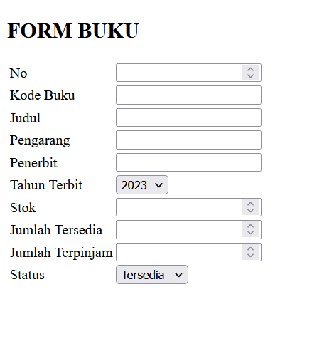

* Analisis

Untuk inputan no, stok, jumlah tersedua dan jumlah terpinjam saya menggunakan input dengan type number. Karena pada inputan tersebut hanya bisa dan hanya diperbolehkan untuk menginputkan angka saja.

Utuk tahun tersebut dan status, saya membuat sebuah combobox / dropdown dengan tag select > option. Tag option sendiri merupakan opsi yang dapat dipilih, tag tersebut harus berada didalam tag select.